车联网产业异构网络融合与通信技术领域专利分析

第1章 研究概况

1.1 研究背景
车联网实质上是构建一个城市智能交通系统，智能交通是将通信、传感器、数据处理、自动控制和计算机网络等多种技术有机地运用于整个交通管理系统，建立起来一种可以实时监控的高效准确的交通运输综合管理系统。车联网将汽车、移动通讯、互联网三大最热门的行业和技术融合在一起。
车联网涉及到RFID网络、无线传感器网络、卫星定位网络、移动通信网络等各种不同网络结构，随着车联网网络技术的不断发展，其网络规模迅速扩大，网络环境变得越来越复杂，因此有必要研究各类网络运行机制和其融合方法。而其中的核心，则是V2X（vehicle to X）技术，V2X即车对外界的信息交换，是未来智能交通运输系统的关键技术。它使得车与车、车与基站、基站与基站之间能够通信，从而获得实时路况、道路信息、行人信息等一系列交通信息，提高驾驶安全性、减少拥堵、提高交通效率、提供车载娱乐信息等。
图1 融合网络图
V2V为移动中的车辆提供直接的端到端的无线通信，即通过V2V，车辆终端彼此可以直接交换无线信息，无需通过基站转发。利用它可以监测街上行驶的其他车辆的速度、位置等对其他驾驶员无法开放的“隐藏”数据，同时能够自动预测出在该车行车道路前方是否会发生可能的碰撞。
V2I包含了交通信号灯、公交站、电线杆、大楼、立交桥、隧道、路障等交通设施设备，V2I可以在不影响车载传感器的情况下实现基础设施与车辆之间相互通信功能。
V2P用于给道路上行人或非机动车安全警告。这关乎到人身安全、交通秩序、以及社会安定等方面，所以V2P是 自动驾驶中最重要的环节之一。
现如今，V2X领域存在着两大通信协议，即DSRC（车载专用短程通信）和 LTE-V（长期演进技术-车辆通信）。其中，DSRC 是由电气电子工程师学会（即 IEEE）制定。而 LTE-V 是由第三代合作伙伴计划（即3GPP）通过拓展LTE而制定的。
DSRC 的标准化流程可以追溯至2004年。 DSRC 所采用的通信标准即是IEEE 802.11p和1609.x。现在，人们将DSRC和相应的下层标准统称为DSRC。LTE-V是3GPP发布的，与IEEE 802.11无线局域网标准不同，LTE-V是一组基于蜂窝通信网络的V2I和V2V的通信物理层协议。包括LTE-V-Cell和LTE-V-Direct两个工作模式。
现有的研究表明，相较于 DSRC，LTE-V 拥有更大的带宽，因而能更好地支持非安全性应用，例如文件下载和互联网连接。然而，LTE-V 的通信延时较大，阻碍了它在安全性相关的场景中的应用。DSRC 在碰撞预警等安全性相关的场景中的表现，优于 LTE-V。

1.2 技术分解及数据检索
根据异构网络融合与通信技术的主要构成、主要性能特性改进以及实现该性能改进的主要方法，将异构网络融合与通信技术进一步作出技术分解标引。本报告采用的专利文献数据来自IncoPat专利数据库，运用“总-分-总”的检索策略开展检索。
表1异构网络融合与通信技术分解表
一级技术分支 | 二级技术分支 | 三级技术分支
异构网络融合与通信技术 | V2X底层通信技术 | DSRC
异构网络融合与通信技术 | V2X底层通信技术 | LTE-V
异构网络融合与通信技术 | 车内总线 | LIN
异构网络融合与通信技术 | 车内总线 | CAN
异构网络融合与通信技术 | 车内总线 | FlexRay
异构网络融合与通信技术 | 车内总线 | Most
异构网络融合与通信技术 | 车内无线通信 | 蓝牙
异构网络融合与通信技术 | 车内无线通信 | 车载wifi
异构网络融合与通信技术 | 车内无线通信 | NFC
异构网络融合与通信技术 | 卫星定位 | 北斗
异构网络融合与通信技术 | 卫星定位 | GPS
异构网络融合与通信技术 | 卫星定位 | 伽利略
异构网络融合与通信技术 | 卫星定位 | 格洛纳斯

第2章 全球专利总览
本章对异构网络融合与通信技术分支的全球专利申请进行总体分析，重点研究了异构网络融合与通信技术技术领域全球专利申请态势、各国申请趋势、全球专利布局流向、主要申请人、主要技术发展脉络与方向等。本章所涉及的专利总量共计9747项，13645件。

2.1申请态势
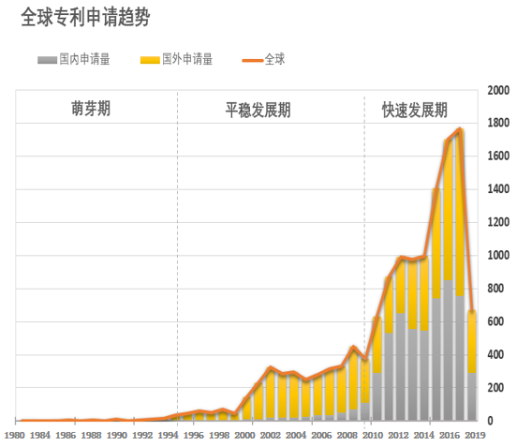
图2异构网络融合与通信技术历年申请量变化情况
图2所示为1980-2019年间异构网络融合技术全球专利的历年专利申请量变化情况。从图中可以看出，全球专利的申请趋势可分为萌芽期（1980~1993年）、平稳发展期（1994~2008年）和快速发展期（2009年至今）三个阶段。

2.2专利区域布局
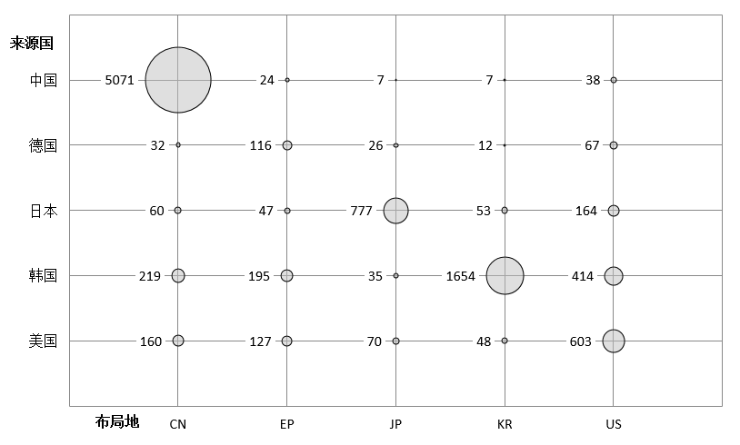
图3全球专利布局情况
图3为专利申请量排名前列的中、韩、美、日、德五国在中国国家知识产权局、韩国知识产权局、美国专利商标局、日本特许厅、欧洲专利局的专利布局情况，各国在本地区内的专利申请数量均是最多的，在其他国家的专利布局量多少可以看出该国对布局国市场的重视程度。
从图中可以看出，除本国市场外，美国是各国申请人均较为看重的市场，中国、德国、日本和韩国四国在美国的专利布局均是除本国外最多的。
来源国韩国主要在中国、美国、欧专均有数量可观的专利申请布局，说明韩国在异构网络融合与通信技术领域技术发展的领先，也说明其在全球范围内的专利布局意识很高。另外，其专利布局的总量甚至超过美国，达到第二的位置，进一步说明了韩国的优势地位。在本国市场上，韩国的专利布局也相当可观，说明该国申请人，对本国市场也是具有较大关注度，为了更好地获得国内保护，采用了在国内进行大量专利保护同时兼顾海外市场的方式进行专利布局。
来源国美国的专利布局除了本国国内，在中国、韩国、欧专、日本等地均有数量可观的专利申请布局，可见美国积极将异构网络融合与通信技术向外推动，注重技术输出，利用自身在行业的龙头地位，巩固自身地域内的专利保护以外，积极输出技术去往主要目的地出口国，积极拓展全球异构网络融合与通信技术市场。
由于欧洲专利制度统一授权的特殊性，因此以前10中唯一的欧洲国家德国分析其专利布局，可以看出，除了欧洲市场外，来源国德国较为关注的是美国和中国市场。
来源国日本较为关注的是本土和美国市场，而对中、韩、欧三地的市场关注较少。
来源国中国绝大部分专利只在本国国内布局，少数专利申请布局到了其它国家和地区，说明中国的异构网络融合与通信技术向国外拓展程度较低，基本还处于只在国内保护阶段，这是由中国申请人起步晚，与国外龙头企业存在一定技术差异，很少作为技术出口国去韩国、美国等其他异构网络融合与通信技术的传统强国开拓市场所决定的。

2.3全球专利申请人
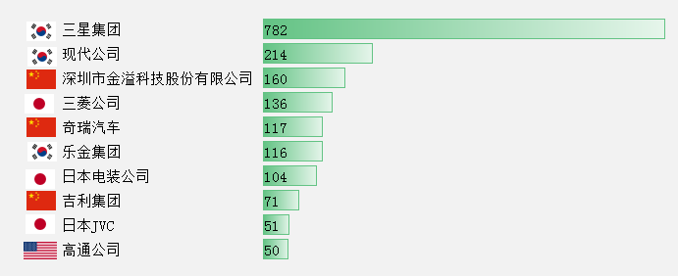
图4 全球主要申请人排名
图4显示了全球在异构网络融合与通信技术领域上专利申请量超过排名前十位的申请人。观察前十申请人，东亚三强，中、日、韩各占三席，而第十名是美国的高通公司。该技术领域韩国有明显的技术优势，排名第一的为韩国三星集团，第二为现代集团，而乐金集团的排名也不低，位于第六位。日本的优势虽然不如韩国，但也有三家知名公司入选。中国除公众较为熟知的奇瑞汽车、吉利集团外，令人意外的，有一家名称为“深圳金溢科技股份有限公司”的企业专利申请排名前十，且仅次于韩国的三星集团和现代公司，位居第三位。经查，该企业是一家业务定位于物联网与智能交通系统领域，专注于专用短程通信、射频识别、智能卡读写机具及嵌入式POS终端平台核心技术研究、开发、设备制造与服务的国家级高新技术企业，其主要产品涵盖专用短程通信DSRC、RFID通信、IC应用终端产品和手持式设备。该企业同时是国家级高新技术企业、中国智能交通行业协会理事单位、深圳市智能交通行业协会副会长单位、粤港RFID产业联盟副主席单位。从企业类型看，传统车企占据了5个位置，分别是韩国的现代公司、日本的三菱公司和日本电装公司（知名的汽车零部件供应商），中国的奇瑞和吉利，而三星公司、LG、JVC、高通均是互联网领域的知名巨头，深圳市金溢科技股份有限公司则是近年来新冒出的物联网企业。

第3章 中国专利总览
本章对异构网络融合与通信技术分支的中国专利申请进行总体分析，重点研究了异构网络融合与通信技术技术领域中国专利申请态势、专利区域布局、申请人及发明人团队、主要技术发展脉络与方向等。本章所涉及的专利总量共计5606件。

3.1申请态势
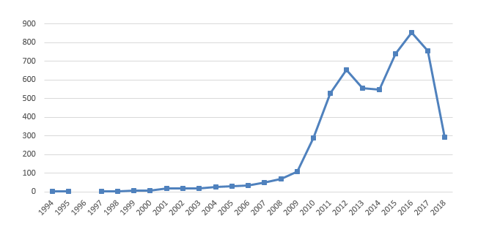

1980 1982 1986 1988 2000 1992 1994 1996 1998 2000 2002 2004 2006 2008 2010 2012 2014 2016 2019
图5中国专利申请趋势图
中国对于车联网异构网络融合与通信技术方面的研究较之国外起步相对较晚，但是整体发展迅速。20世纪90年代基本只有零星专利申请，到了2000年开始缓慢稳步增长，到2009年，受国家产业政策的刺激，开始迅猛发展。2007年中国基于DSRC的ETC国家标准GB/T20851《电子收费专用短程通信》颁布。2009年清华大学姚丹亚主持的智能车路协同863项目正式启动。2012年，中国物联网重大专项“基于物联网的城市智能交通关键技术研究与应用”由广州市交通信息投资有限公司牵头正式启动。2016年，中国工信部批准上海、重庆、武汉、亦庄、广州等多个智能网联汽车示范基地。2016年9月,华为作为创始人之一,携奥迪、宝马、戴姆勒等发起并成立5G汽车联盟(5GAA),并联合车商和科研机构开展了一系列车联网应用场景研究。2017年3月12日“中国车联网与智能汽车测试技术创新联盟”在长安大学成立。2017年9月28日,工信部发布关于征求《国家车联网产业标准体系建设指南》意见的通知，征求意见稿提出，到2020年，基本建成国家车联网产业标准体系。2017年9月28日,第二届5G创新发展高峰论坛于在北京中国国际展览中心顺利召开。会议期间，IMT－2020（5G）推进组蜂窝车联（C－V2X）工作组发布了LTE－V2X测试规范和测试计划。这一系列的政策刺激，导致了我国车联网异构网络融合与通信技术的快速发展。

3.2专利区域布局
中国专利申请，大部分来自于国内各省市有关申请人的申请，但也有少量来自国外，国外申请来华情况已经在本部分第二章2.2节专利区域布局中有所分析，此处不再赘述，仅分析各省市专利申请量。
图6 各省市申请分布图
图6显示了各省市申请的分布图，图中列出了申请量排名前六省市的申请数据，依次为广东、北京、江苏、安徽、上海和浙江。广东于2012年9月17日即成立了车联网产业联盟，因此其起步较早，申请数量位居第一。2015年9月，工信部与我省人民政府签订了《关于基于宽带移动互联网的智能汽车、智慧交通应用示范合作框架协议》，明确浙江成为中国首个开展部省合作推进5G车联网应用示范的省份，并随后在我省选择了两个地方作为5G车联网的示范试点，分别是以云栖小镇为核心的(杭州)西湖区，以乌镇为核心的(嘉兴)桐乡市。两个示范点各有特色，云栖小镇初步实现了基于LTE-V车联网标准的智能汽车的车——车、车——路信息交互场景，乌镇方面，构建了以视频技术为核心的透明示范路，还搭建了4G+的宽带移动测试网络，并完成多项辅助驾驶和自动驾驶的研究与测试。可以说，我省的车联网行业发展喜人，但从专利申请量看，与广东、北京和江苏地区的差距较为明显。

3.3申请人及发明团队
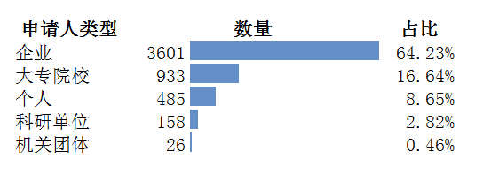
图7申请人主要类型图
图7为中国专利的申请人主要类型图，中国在车联网异构网络融合与通信技术方面的专利申请主要来源于企业（占64.23%的专利申请量）和大专院校（占16.64%的申请量），其余类型申请人占比不超过10%。企业申请人主要分布在广东、北京和长三角一带，与各省市申请分布图中显示的前几位省份基本一致，凸显了企业申请人的绝对主导地位。

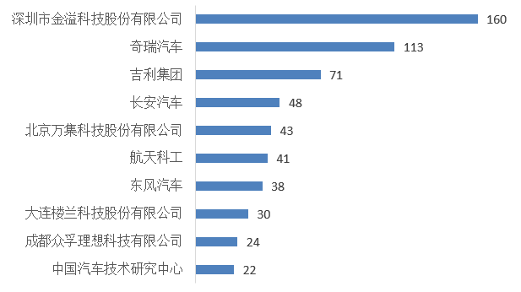
图8 企业申请人专利排名
图8显示了企业申请人的专利数量排名，对比图2-2-5全国申请人排名发现，中国申请量排名前三的企业在车联网异构网络融合与通信技术领域几乎没有海外布局，这点是需要中国企业重视的，在车联网战略层面上应该有所调整。排名前列的申请人没有发现国外企业的身影，证明在车联网异构网络融合与通信技术领域，外国企业还未在华进行合理布局，中国车联网领域企业应该抓住这个机遇，加快在国内布局的脚步。

第3章 浙江专利总览
本章对异构网络融合与通信技术分支的浙江专利申请进行总体分析，重点研究了异构网络融合与通信技术技术领域专利申请态势、主要申请人、主要技术构成等。本章所涉及的专利总量共计269件。

1.1 申请态势
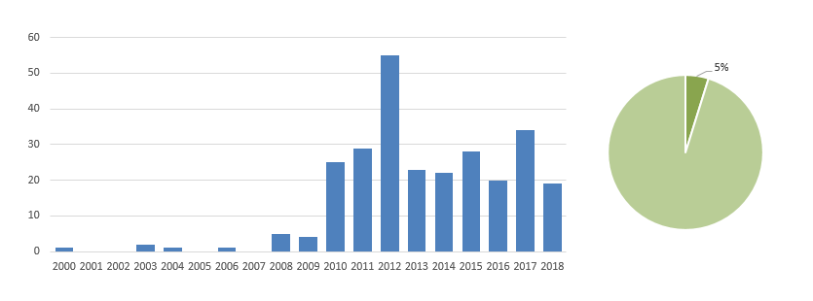

1980 1988 2000 1996 1998 2000 2006 2008 2010 2012 2014 2016 2019
图9 异构网络融合与通信技术浙江专利申请趋势与占比
中国对于车联网异构网络融合与通信技术方面的研究较之国外起步相对较晚，浙江同样起步较晚，21世纪第一个十年中的大部分年份只有零星专利申请，有些年份甚至没有专利申请。从2010年开始，专利申请量开始有了一个突破，首次上双。这部分的原因应该是受到了国家与浙江省产业政策的刺激。2007年中国基于DSRC的ETC国家标准GB/T20851《电子收费专用短程通信》颁布。2009年清华大学姚丹亚主持的智能车路协同863项目正式启动。2015年9月，工信部与浙江省人民政府签订了《关于基于宽带移动互联网的智能汽车、智慧交通应用示范合作框架协议》，明确浙江成为中国首个开展部省合作推进5G车联网应用示范的省份，随后选择了两个地方作为5G车联网的示范试点，分别是以云栖小镇为核心的(杭州)西湖区、以乌镇为核心的(嘉兴)桐乡市。2016中国车联网应用产业大会在杭州市滨江区举行，大会明确未来浙江车联网发展重点主要集中在三方面：围绕城市交通供给，大力发展智慧交通；围绕传统汽车、新能源汽车，大力发展大数据、云计算和无线宽带网络的智能汽车和汽车信息服务，促进浙江汽车产业“弯道超车”；围绕汽车发展难点，在特殊车中进行应用，保证使用安全，大会现场还举行了中国互联网协会车联网工作委员会暨中国车联网联盟启动仪式。2019年，第二届中国车联网应用产业大会暨 2018中国新能源汽车推广应用大会在浙江绍兴召开。一系列产业政策的刺激，使得近年来浙江省车联网异构网络融合与通信技术发展较快。
从专利申请占比看，由于浙江省起步不算早，且传统汽车产业浙江较为薄弱，因此虽然浙江省近几年大力扶持车联网产业发展，但在车联网异构网络融合与通信技术领域中整体的专利申请总量不高，仅占了全国专利申请总量的5%，与全国领先的广东、北京和江苏地区的差距仍然较为明显。

1.2 申请区域分布
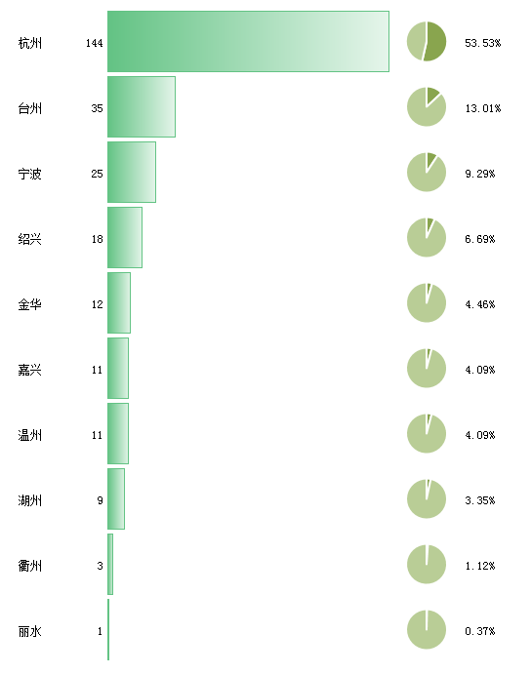
图10 异构网络融合与通信技术浙江专利申请区域分布
从上图可知，从申请区域分布看，在车联网异构网络融合与通信技术领域中，杭州的专利申请量占据了绝大多数，专利申请数量超过了50%，拥有半壁江山。形成这样的局面，可能的原因一是杭州市作为浙江的省会城市，拥有大量高新技术企业，据统计，2019年，浙江省发明专利授权量10强企业中，杭州占据了9席；二是政策推动，2015年9月，工信部与浙江省人民政府签订了《关于基于宽带移动互联网的智能汽车、智慧交通应用示范合作框架协议》，明确浙江成为中国首个开展部省合作推进5G车联网应用示范的省份，随后选择了两个地方作为5G车联网的示范试点，以云栖小镇为核心的(杭州)西湖区是其中之一，2016年中国车联网应用产业大会在杭州高新区(滨江)开幕。其余地区方面，台州、宁波、绍兴也有一定的专利申请量，浙江省稍欠发达的衢州、丽水则专利申请量非常少。此外，舟山地区位于长江口南测、杭州湾外缘的东海海域，海洋相关产业较为发达，在车联网异构网络融合与通信技术方面没有专利申请。

1.3 专利申请人
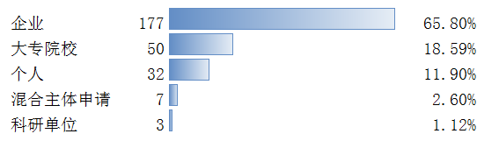
图11 异构网络融合与通信技术浙江专利申请人类型图
从上图可知，车联网异构网络融合与通信技术的浙江地区专利申请人以企业为主，有177件专利申请，占据了总专利申请量的65%以上，符合浙江省民营经济发达，企业众多的普遍规律。大专院校和也分别有50件和32件专利申请。需要注意的是，科研单位在这个技术领域的专利申请量不多，仅有3件，作为产、学、研中的重要一环，科研单位有待加强这方面的研究。

- 本章小结
- 本章共检索到车联网异构网络融合与通信技术专利全球专利9747项，13645件。专利申请量排名前列的五大知识产权局分别为中国、韩国、美国、日本和欧专，其中中国5606件、韩国1793件、美国1440件、日本958件、欧专656件。
- 分别对中国、德国、日本、韩国、美国五个主要来源地区的专利布局情况进行分析，发现中国专利数量虽然大，但是国外布局量远远少于其他地区。单从布局情况看，除本国市场外，美国是各国申请人均较为看重的市场，中国、德国、日本和韩国四国在美国的专利布局均是除本国外最多的。
- 来源为韩国和美国的申请人均较为重视海外市场，在五大局的布局数量均较为可观；来源国纬日本的申请人较为关注的是本土和美国市场，而对中、韩、欧三地的市场关注较少。
- 车联网异构网络融合与通信技术排名前列的主要申请人依次为韩国的三星集团、韩国的现代集团、中国的深圳市金溢科技股份有限公司、日本的三菱公司、中国的奇瑞汽车、韩国的乐金集团、日本的电装公司、中国的吉利集团、日本的JVC公司、美国的高通公司。
5、中国对于车联网异构网络融合与通信技术方面的研究较之国外起步相对较晚，但是整体发展迅速。20世纪90年代基本只有零星专利申请，到了2000年开始缓慢稳步增长，到2009年，受国家产业政策的刺激，开始迅猛发展。
6、中国专利的申请人主要来源于国内，申请量排名前六省市依次为广东、北京、江苏、安徽、上海和浙江，申请数量依次纬889件、680件、549件、341件、328件和269件。
7、中国专利的主要申请人来源于企业和大专院校，其中企业申请人主要分布在广东、北京和长三角一带。大专院校申请人主要在广东、北京、陕西、湖北和长三角地区。
8、从申请趋势看，各技术分支的专利申请快速增长期一般均发生在2010年之后，而在本世纪初只有零星专利申请。
9、各个技术分支浙江省申请人申请的中国专利占比在5%-7%左右，在全国排名前列，但于江苏、广东、北京等地比较，仍有较大的差距。
10、从申请区域分布看，各技术分支杭州地区申请的专利都是最多的，一般占据50%的专利申请量，衢州、舟山 、丽水等的欠发达地区专利申请数量则较少，某些技术分支下，一些地区的专利申请量为0。
11、从申请人类型看，企业是各技术分支专利申请的主力，各技术分支中，至少有一半的专利申请人企业，其次是大专院校和个人专利申请，数量也较为可观，但科研院所的专利申请量较少。

